**实验报告6**

**学号：**117060400123 **姓名**：黄茜洋 **班级：**应统一班**指导老师：**林卫中**实验名称**：函数和代码复用

**实验要求：**1.掌握函数的定义和调用方法

2.理解函数的参数传递过程以及变量的作用范围

3.了解lambda函数

4.掌握时间日期标准库的使用

5.理解函数递归的定义和使用方法

**实验题目：**1.用函数简化其代码，输出田字格

2.实现isOdd()函数，参数为整数，如果整数为奇数，返回True,否则返回False

3.实现isNum()函数 ，参数为一个字符串，如果这个字符串属于整数、浮点数、或复数的表示，则返回True,否则返回False

4.实现multi()函数，参数个数不限，返回所有参数的乘积。

5.实现isPrime()函数，参数为整数，如果整数为质数，返回True,否则返回False

**算法实现：**

1. def tbedge(n):

s='+ - - - -'

print(s*n+'+')

def Iredge(n):

s='| '

print(s*n +'|')

def matts(n):

for i in range(5*n+1):

if i %5==0:

tbedge(n)

else:

Iredge(n)

matts(4)

2.

def isOdd(n):

if n%2==1:

return True

else:

return False

while True:

n=eval(input("请输入一个整数:"))

if n==0:

print("program is over!")

break

if isOdd(n):

print("{} is odd".format(n))

else:

print("{} is even".format(n))

3..

def isNum(s):

try:

n=eval(s)

except:

return False

return True

while True:

s=input("请输入一个字符串:")

if isNum(s):

print("{}is a number".format(s))

else:

print("{}is a not number".format(s))

if s=='over':

print("program is over!")

break

4.

def multi(*a):

if len(a)==0:

return 0

t=1

for i in a :

t=t*i

return t

print(multi())

print(multi(3,5,7,9,10))

print(multi(1))

5.

def isPrime(n):

for i in range(2,n):

if n%i==0:

return False

return True

n=1527688900807

if isPrime(n):

print("{} 是质数".format(n))

else:

print("{}不是质数".format(n))

**实验结果：**

**1.**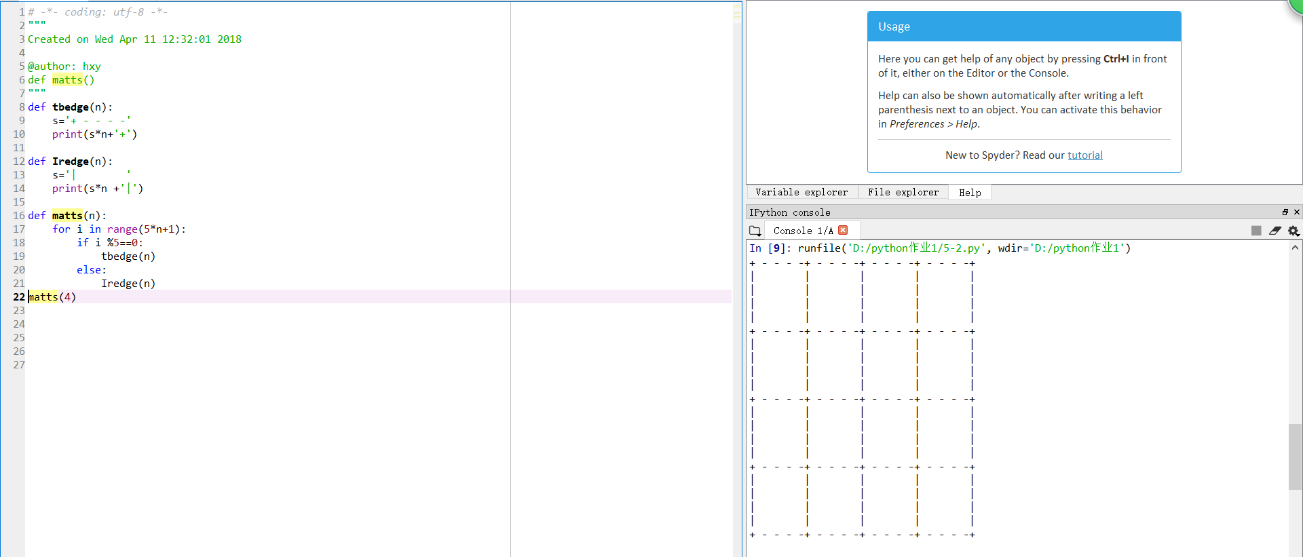

**2.**

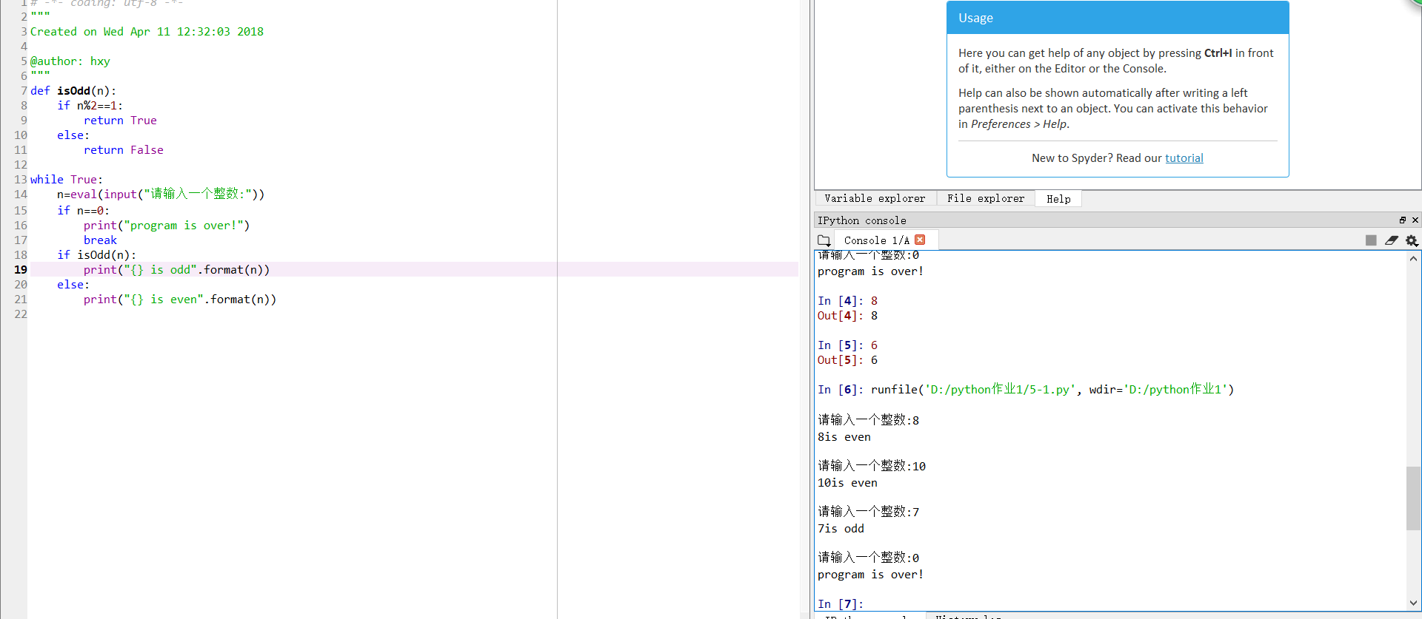

**3.**

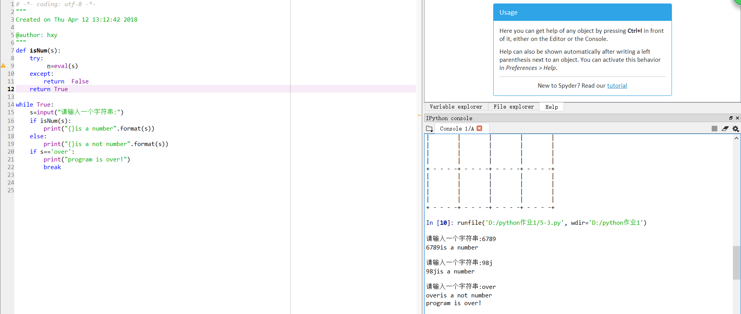

**4.**

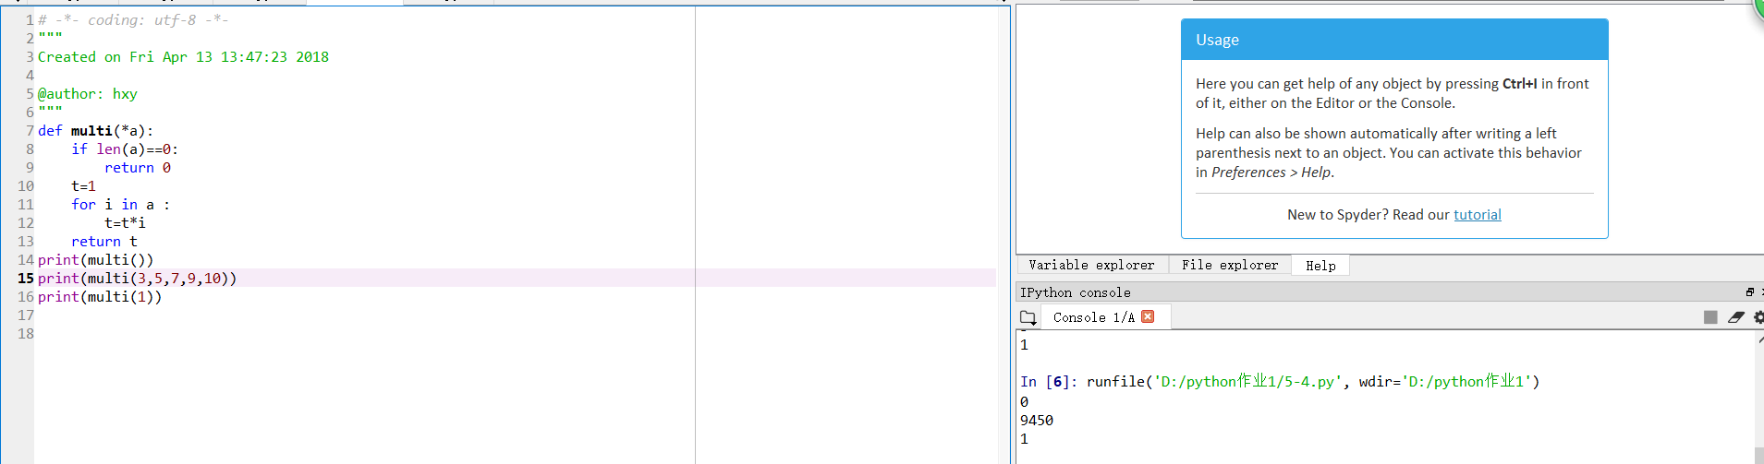

**5.**

